# 重构主要的问题

## 折点问题

* 折点要先进行区分判断，否者折点直接拟合会导致笔画变得平滑

## 原始点分布不均匀

* 插值的方法？

# 处理步骤

1. 预处理模块: 滤除笔迹中的重复点，消除笔迹起始和结尾处的钩子效应
2. 折点计算模块，根据折点情况切分笔迹，并对每一段分别采样和计算端点切矢量。

2018.02.21

1. 检查异常点剔除为什么有些失败？--**很可能就是连笔的第一个点就是异常值，导致有异常点，而且把后面正常的点都删去了**(不用绝对速度作为约束，利用速度的变化量作为剔除野值的约束)
2. 增加利用加速度进行笔划的拐点识别(用于后面笔迹的连接/插值)

2018.02.21

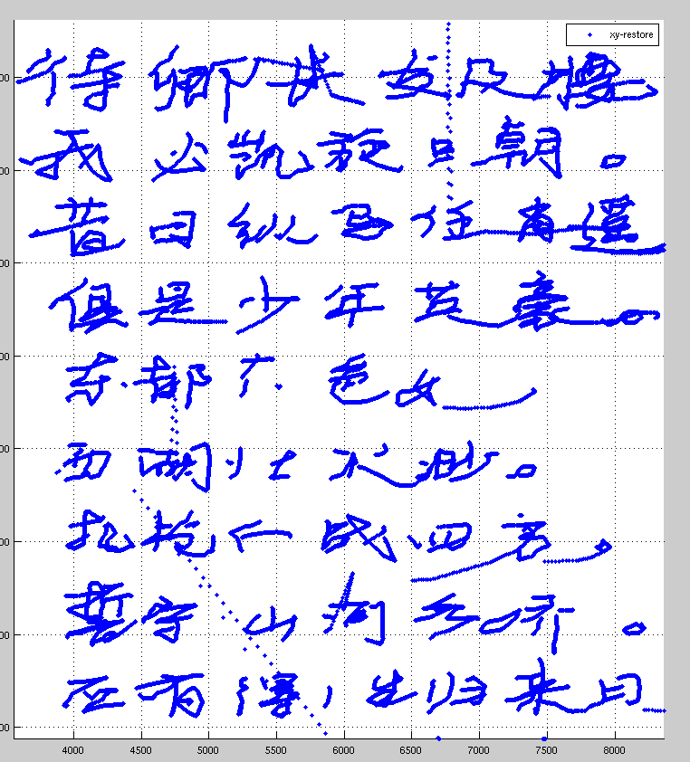

1. 目前只用速度的模值来判断有问题，会不能区分一定范围的的异常值（得增加加速度的判断或者书写趋势的判断）
2. 目前正常数据被丢弃的比较多